

|  |  |  |
| --- | --- | --- |
| **指标编号** | **指标名称** | **取值说明** |
| RP0007 | 消费趋势 | 将输出编号替换成文字描述 |
| RP0019 | 贷记卡评分 | 当取值为CDE时定义为高端人群 |
| RP0006 | 消费偏好评分 | 将输出编号替换成文字描述 |

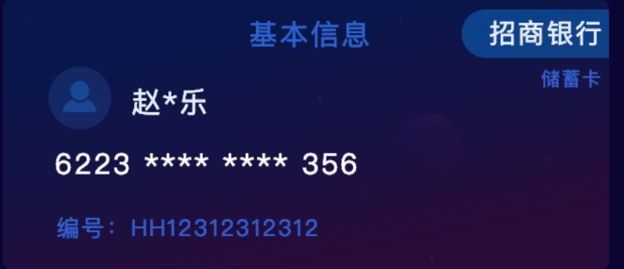

|  |  |  |
| --- | --- | --- |
| **指标编号** | **指标名称** | **取值说明** |
| BP1012 | 发卡行名称 | 直接取值 |
| BP1002 | 卡性质 | 直接取值 |

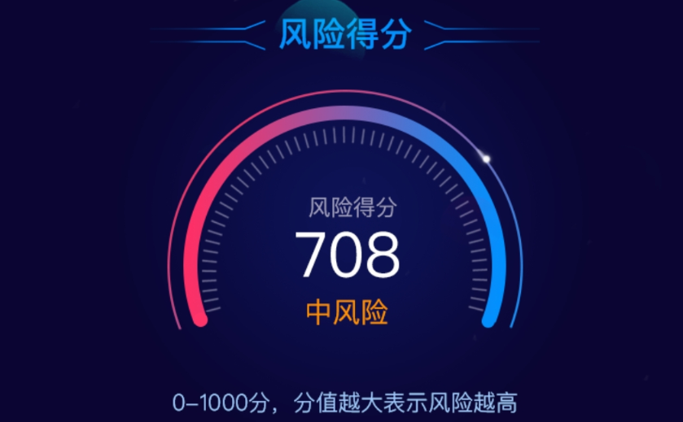

|  |  |  |
| --- | --- | --- |
| **指标编号** | **指标名称** | **取值说明** |
| RP0013 | 综合风险分 | 直接取值（0~100分），分值越大风险越高 |

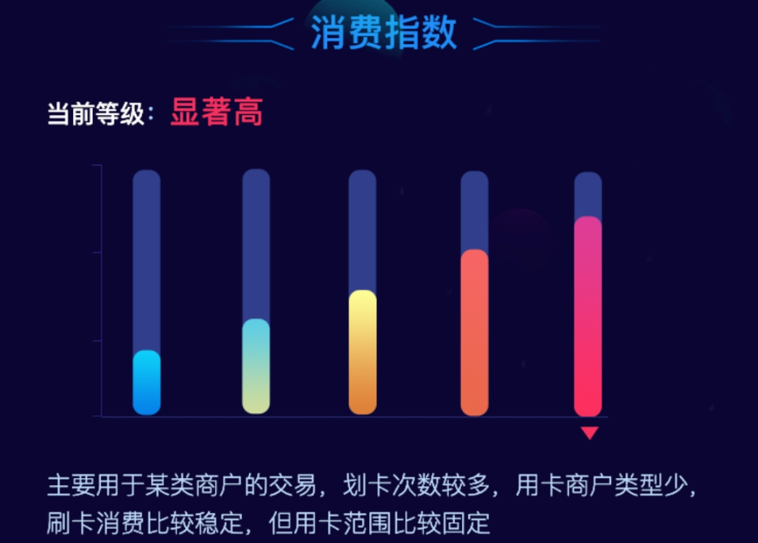

|  |  |  |
| --- | --- | --- |
| **指标编号** | **指标名称** | **取值说明** |
| RP0004 | 消费能力评分 | （0~100分）需要对分数进行分段，定义消费能力高、中、低的取值范围。 |

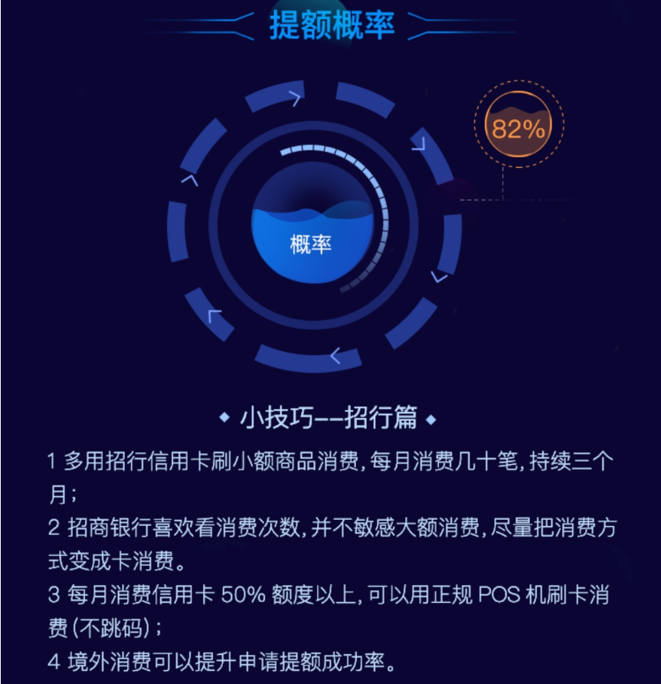

目前暂未整理各银行的提额标准，需要全面梳理。

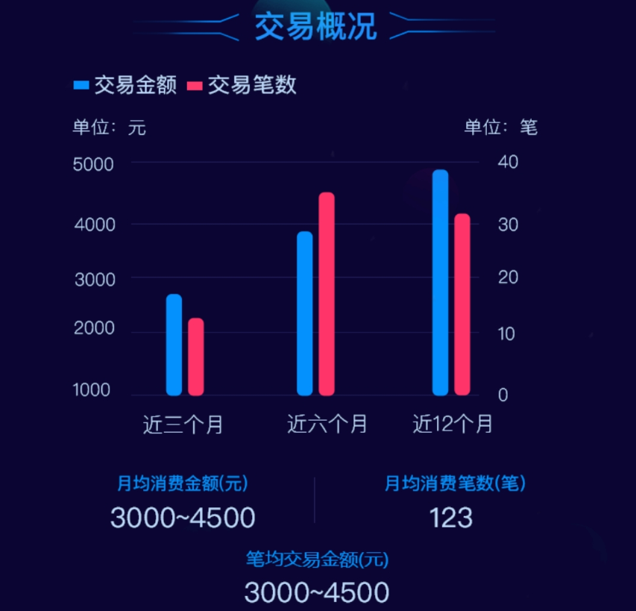

|  |  |  |
| --- | --- | --- |
| **指标编号** | **指标名称** | **取值说明** |
| HP3001 | 近3月交易金额 | 直接取值 |
| HP3002 | 近3月交易笔数 | 直接取值 |
| HP4001 | 近6月交易金额 | 直接取值 |
| HP4002 | 近6月交易笔数 | 直接取值 |
| HP5001 | 近12月交易金额 | 直接取值 |
| HP5002 | 近12月交易笔数 | 直接取值 |
| HP5021 | 近12月月均消费金额 | 直接取值 |
| HP5022 | 近12月月均消费笔数 | 直接取值 |
| HP5004 | 近12月笔均交易金额 | 直接取值 |

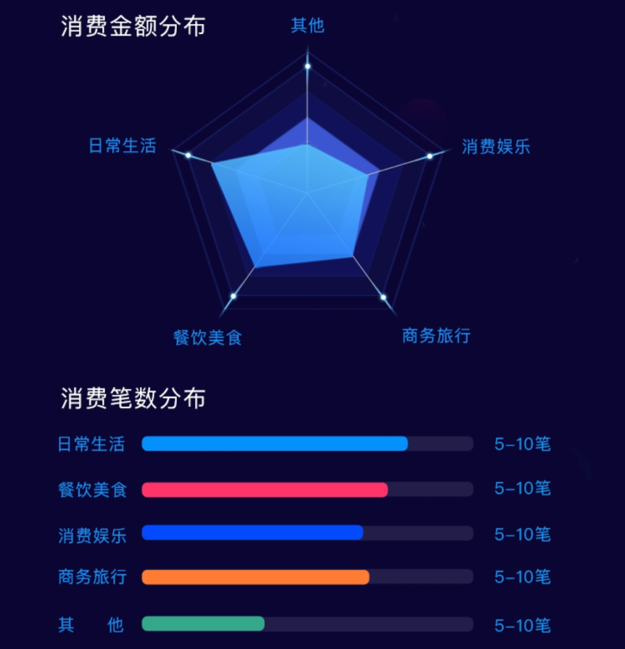

|  |  |  |
| --- | --- | --- |
| **指标编号** | **指标名称** | **取值说明** |
|  | 日常生活金额 | 需要根据已有的指标汇总 |
| HP5264 | 近12月餐饮类消费金额 | 直接取值 |
|  | 休闲娱乐金额 | 需要根据已有的指标汇总 |
|  | 商务旅行金额 | 需要根据已有的指标汇总 |
|  | 日常生活笔数 | 需要根据已有的指标汇总 |
| HP5265 | 近12月餐饮类消费笔数 | 直接取值 |
|  | 休闲娱乐笔数 | 需要根据已有的指标汇总 |
|  | 商务旅行笔数 | 需要根据已有的指标汇总 |

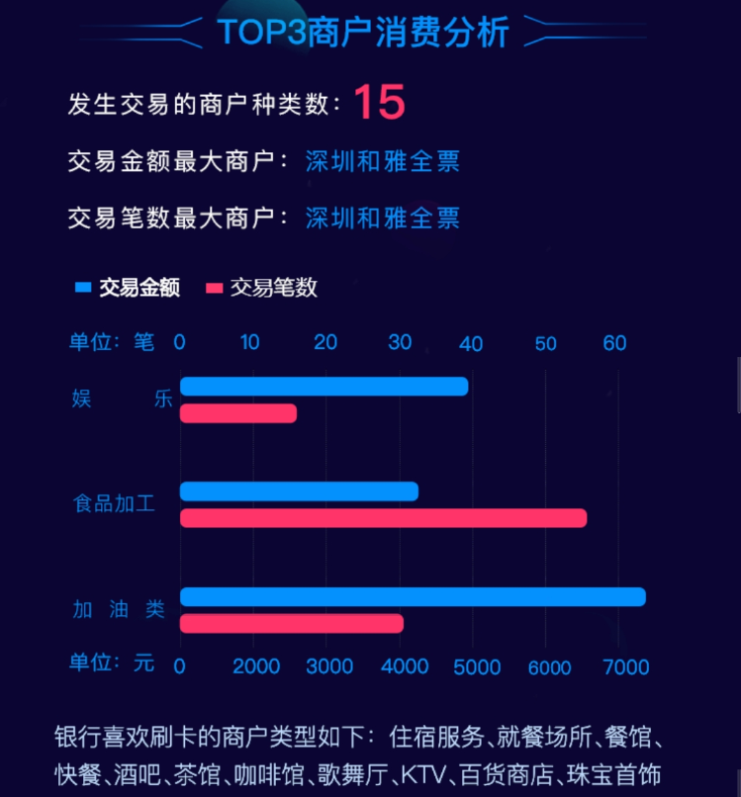

|  |  |  |
| --- | --- | --- |
| **指标编号** | **指标名称** | **取值说明** |
| HP5384 | 近12月发生消费的MCC种类数 | 直接取值，输出为消费过的细分行业数量 |
| HP5444 | 近12月消费金额最大MTC | 商户名称为敏感数据，可展示交易金额最大的行业 |
| HP5445 | 近12月消费笔数最大MTC | 商户名称为敏感数据，可展示交易笔数最大的行业 |
| HP5385 | 近12月消费金额排名第一的MCC | 直接取值 |
| HP5386 | 近12月消费金额排名第一的MCC的消费金额 | 直接取值 |
| HP5387 | 近12月消费金额排名第一的MCC的消费笔数 | 直接取值 |
| HP5388 | 近12月消费金额排名第二的MCC | 直接取值 |
| HP5389 | 近12月消费金额排名第二的MCC的消费金额 | 直接取值 |
| HP5390 | 近12月消费金额排名第二的MCC的消费笔数 | 直接取值 |
| HP5391 | 近12月消费金额排名第三的MCC | 直接取值 |
| HP5392 | 近12月消费金额排名第三的MCC的消费金额 | 直接取值 |
| HP5393 | 近12月消费金额排名第三的MCC的消费笔数 | 直接取值 |

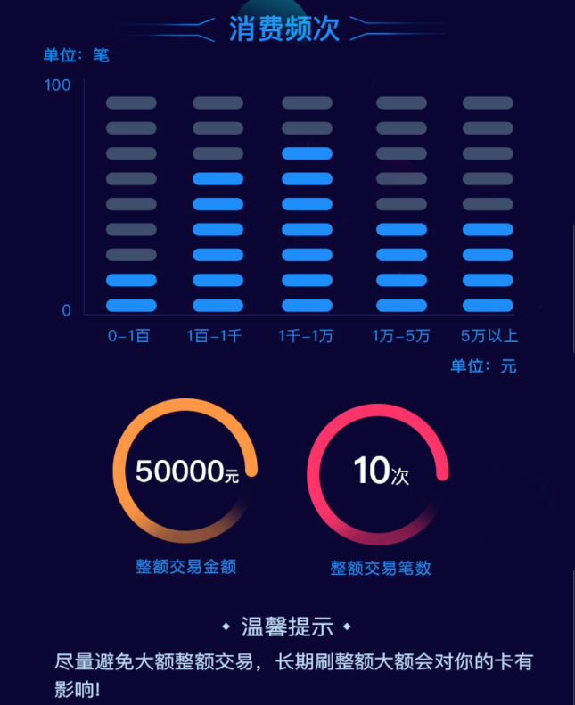

|  |  |  |
| --- | --- | --- |
| **指标编号** | **指标名称** | **取值说明** |
| HP5138、HP5140、HP5142 | 近12月单笔0~100交易笔数 | 指标值加总 |
| HP5144、HP5146 | 近12月单笔100~1000交易笔数 | 指标值加总 |
| HP5148、HP5150、HP5152、HP5154、HP5156 | 近12月单笔1000~10000交易笔数 | 指标值加总 |
| HP5158 | 近12月单笔10000~50000交易笔数 | 指标值加总 |
| HP5160、HP5162 | 近12月单笔50000以上交易笔数 | 指标值加总 |
| HP5375 | 近12月整额消费金额 | 直接取值 |
| HP5376 | 近12月整额消费笔数 | 直接取值 |

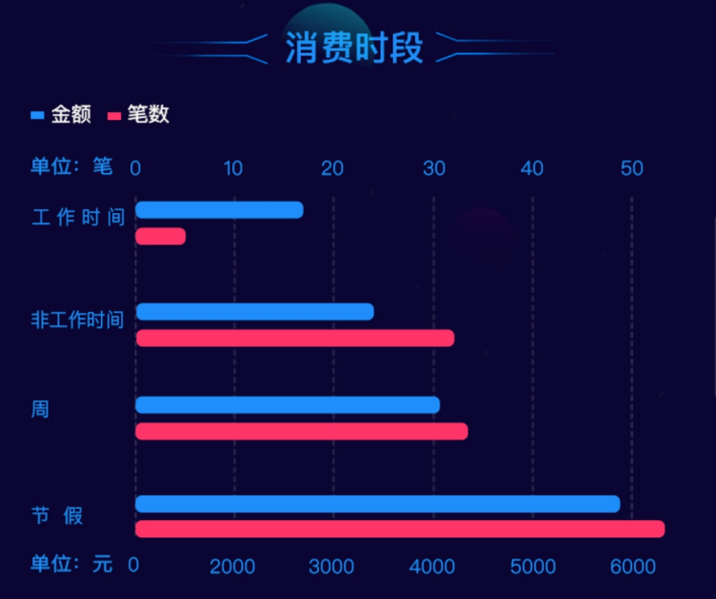

|  |  |  |
| --- | --- | --- |
| **指标编号** | **指标名称** | **取值说明** |
| HP5036 | 近12月工作日工作时间消费金额 | 直接取值 |
| HP5037 | 近12月工作日工作时间消费笔数 | 直接取值 |
| HP5038 | 近12月工作日非工作时间消费金额 | 直接取值 |
| HP5039 | 近12月工作日非工作时间消费笔数 | 直接取值 |
| HP5040 | 近12月双休日消费金额 | 直接取值 |
| HP5041 | 近12月双休日消费笔数 | 直接取值 |
| HP5042 | 近12月节假日消费金额 | 直接取值 |
| HP5043 | 近12月节假日消费笔数 | 直接取值 |

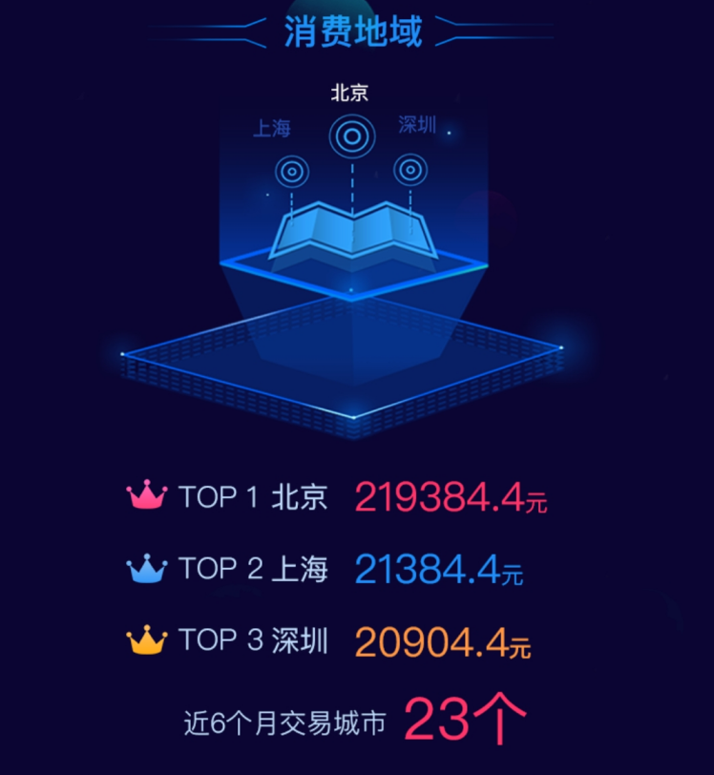

|  |  |  |
| --- | --- | --- |
| **指标编号** | **指标名称** | **取值说明** |
|  | 近12月交易金额top1城市名称 | 根据月增指标加工 |
|  | 近12月交易金额top1城市交易金额 | 根据月增指标加工 |
|  | 近12月交易金额top2城市名称 | 根据月增指标加工 |
|  | 近12月交易金额top2城市交易金额 | 根据月增指标加工 |
|  | 近12月交易金额top3城市名称 | 根据月增指标加工 |
|  | 近12月交易金额top3城市交易金额 | 根据月增指标加工 |
|  | 近6月有交易的城市个数 | 根据月增指标加工 |

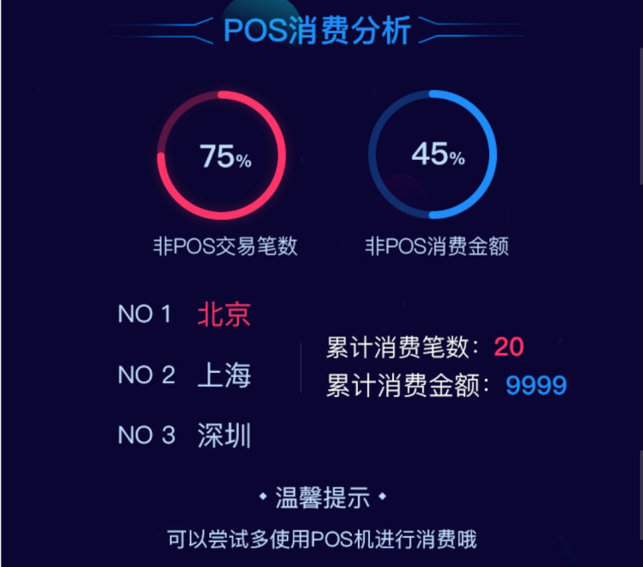

|  |  |  |
| --- | --- | --- |
| **指标编号** | **指标名称** | **取值说明** |
| CP5111 | 近12月POS交易金额 | 可根据这四个指标计算非POS交易金额、笔数占比。 |
| CP5112 | 近12月POS交易笔数 |
| HP5001 | 近12月交易金额 |
| HP5002 | 近12月交易笔数 |
|  | 近12月POS交易金额top1城市名称 | 需用汇总数据计算 |
|  | 近12月POS交易金额top2城市名称 | 需用汇总数据计算 |
|  | 近12月POS交易金额top3城市名称 | 需用汇总数据计算 |
|  | 近12月POS交易前三城市交易总金额 | 需用汇总数据计算 |
|  | 近12月POS交易前三城市交易总笔数 | 需用汇总数据计算 |

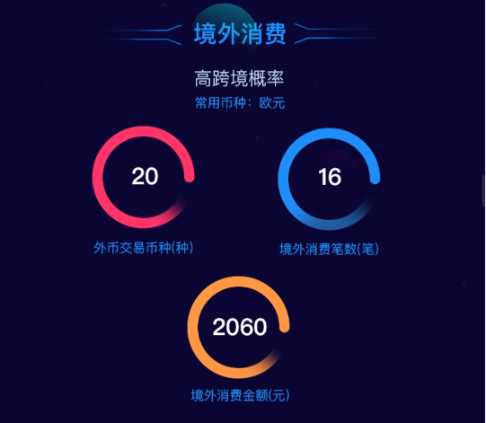

|  |  |  |
| --- | --- | --- |
| **指标编号** | **指标名称** | **取值说明** |
| CP5359 | 近12月最常用外币交易币种 | 货币代码转换成币种名称 |
| CP5357 | 近12月有交易的外币币种数 | 直接取值 |
| CP5123 | 近12月跨境消费金额 | 直接取值 |
| CP5124 | 近12月跨境消费笔数 | 直接取值 |

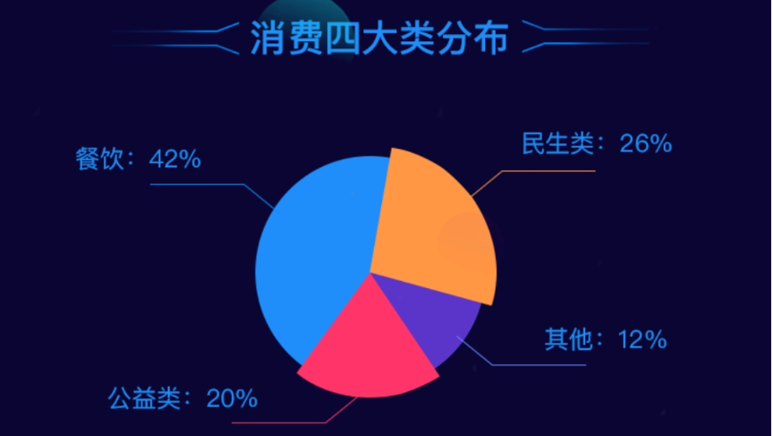

|  |  |  |
| --- | --- | --- |
| **指标编号** | **指标名称** | **取值说明** |
| HP5016 | 近12月消费金额 | 直接取值 |
| HP5264 | 近12月餐饮类消费金额 | 直接取值 |
|  | 近12月民生类消费金额 | 需用汇总数据计算 |
|  | 近12月公益类消费金额 | 需用汇总数据计算 |